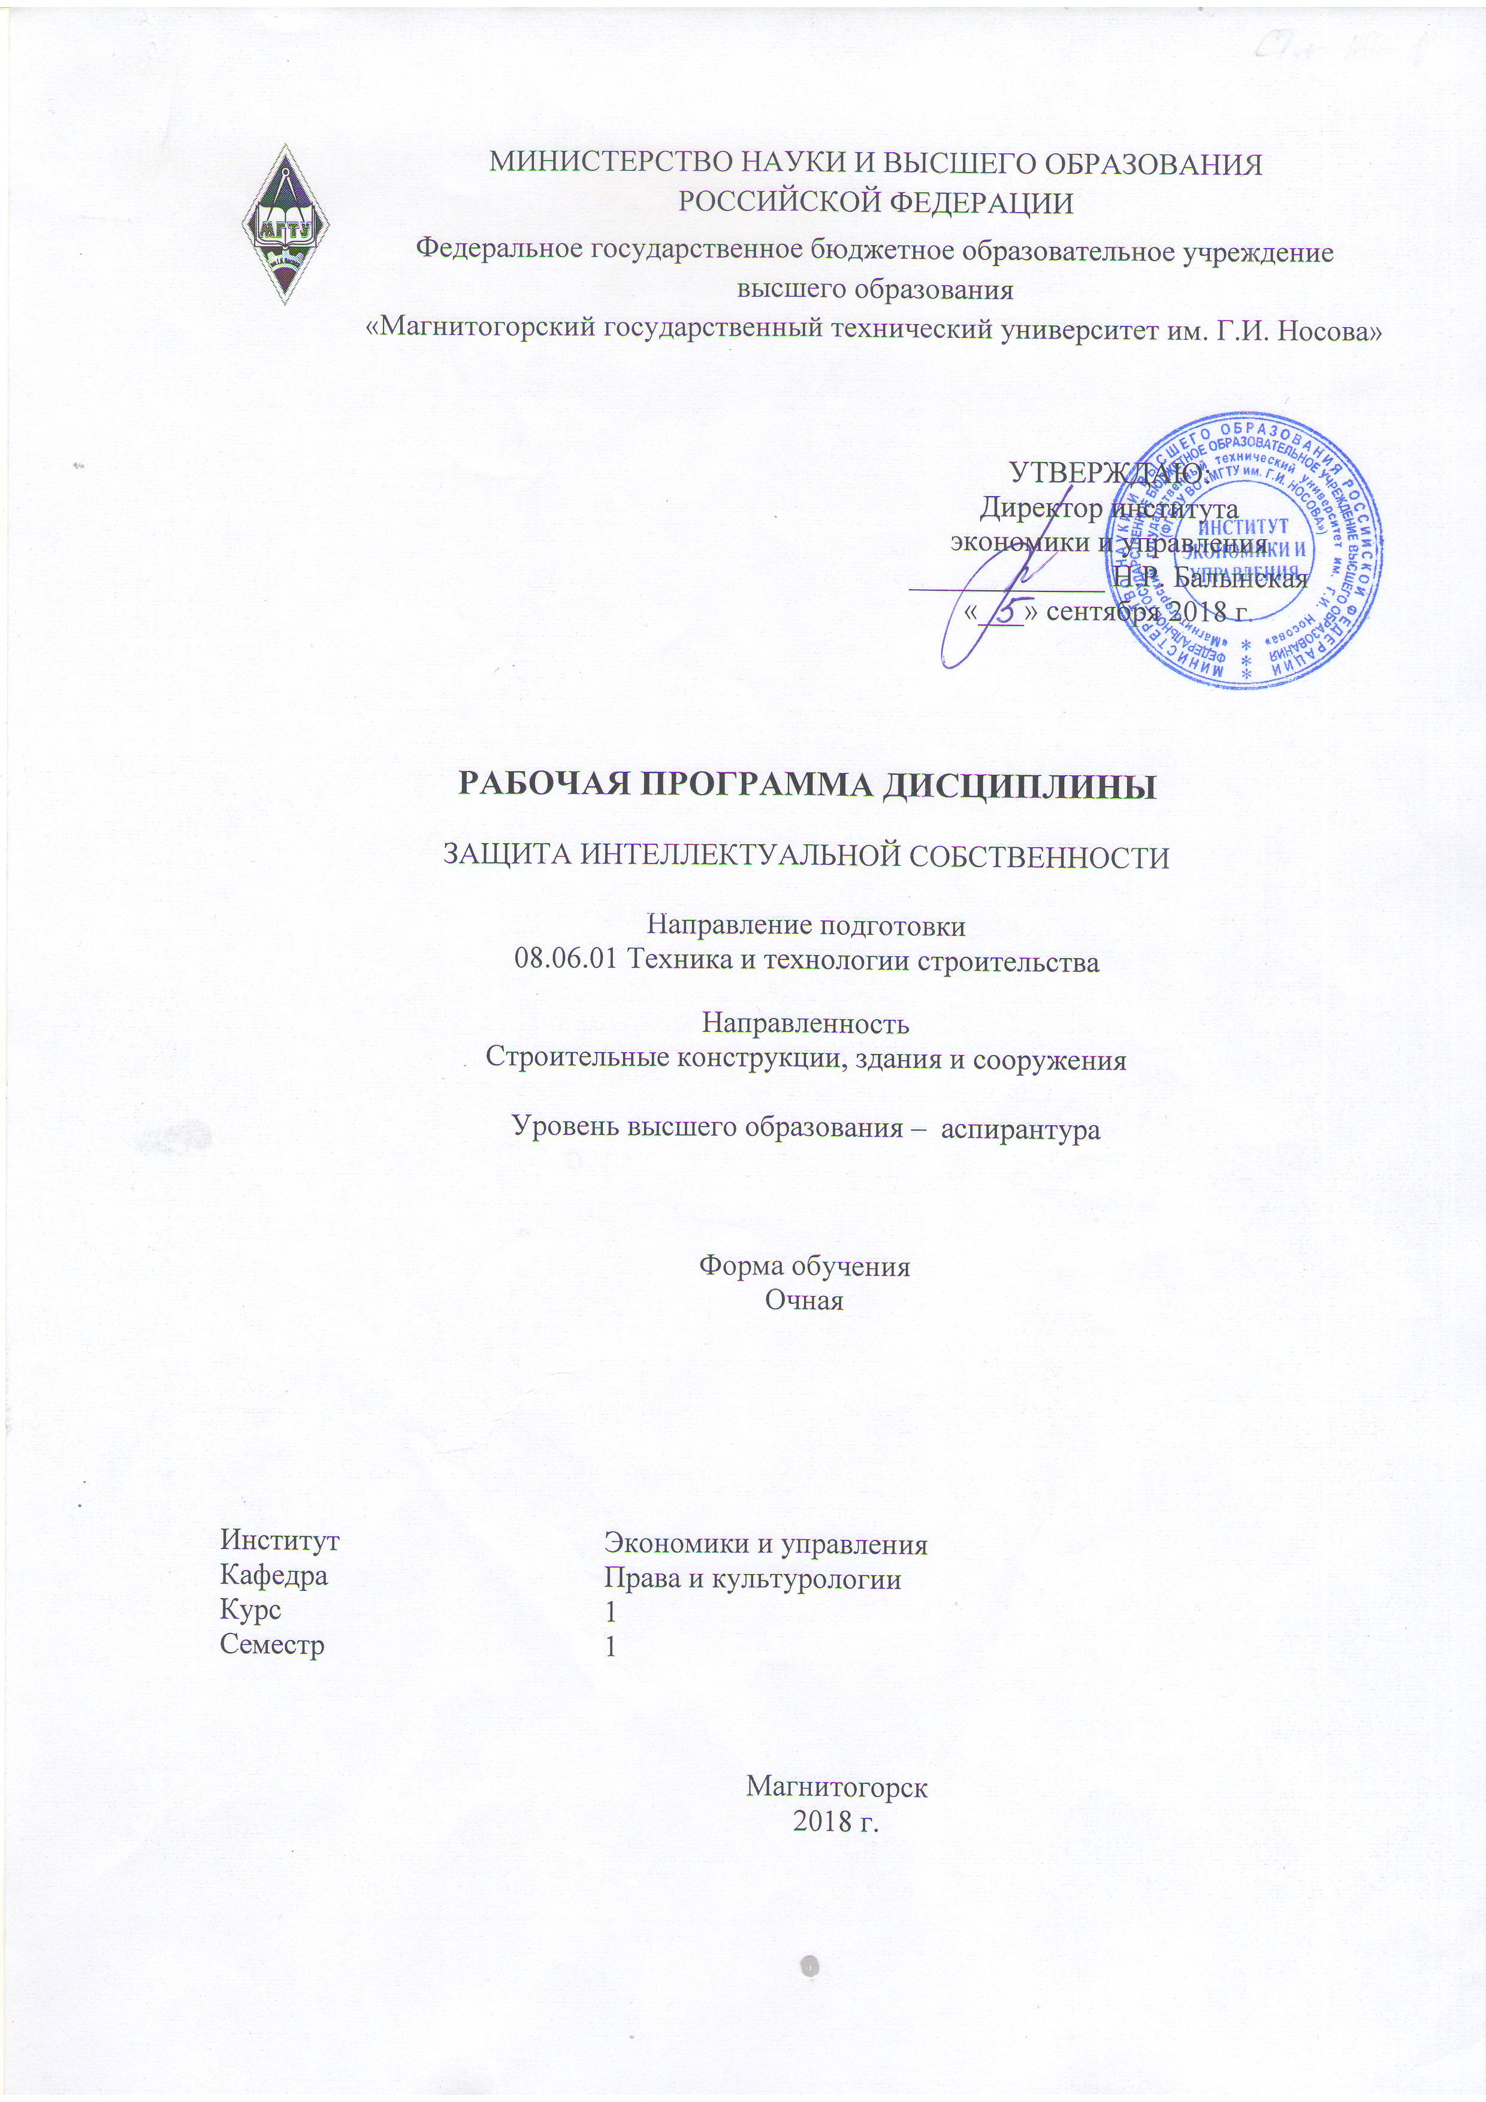

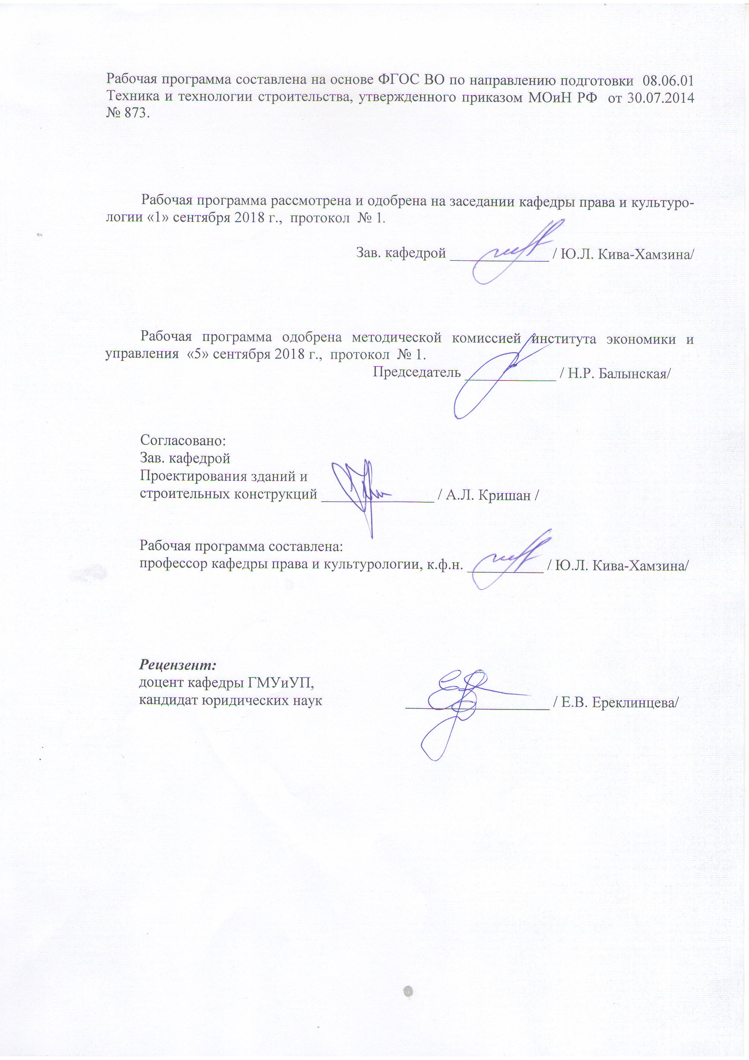

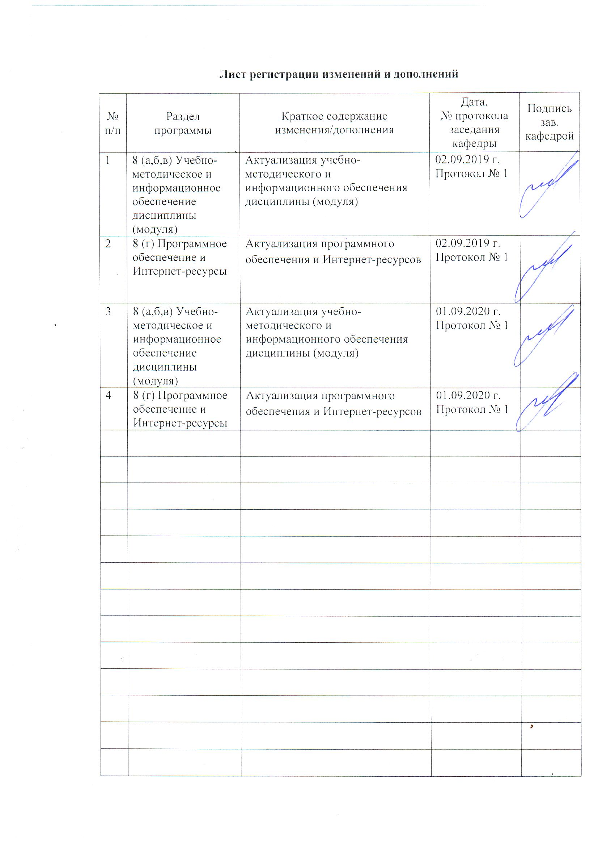

1 Цели освоения дисциплины (модуля)
Целями освоения дисциплины «Защита интеллектуальной собственности» являются:
- изучение источников российского законодательства и международного права в области правовой охраны объектов интеллектуальной собственности;
- приобретение знаний для развития творческой деятельности в научной и технической области;
- приобретение навыков правовой охраны результатов интеллектуальной деятельности;
- приобретение навыков эффективного использования результатов интеллектуальной деятельности, направленного на совершенствование производства и выпуск конкурентоспособной продукции.

2 Место дисциплины (модуля) в структуре образовательной программы
Дисциплина Защита интеллектуальной собственности входит в вариативную часть учебного плана образовательной программы.
Для изучения дисциплины необходимы знания (умения, владения), сформированные в результате изучения дисциплин/ практик:
Знания (умения, владения), полученные при изучении данной дисциплины будут необходимы для изучения дисциплин/практик:
Научно-исследовательская деятельность и подготовка НКР
3 Компетенции обучающегося, формируемые в результате освоения
дисциплины (модуля) и планируемые результаты обучения
В результате освоения дисциплины (модуля) «Защита интеллектуальной собственности» обучающийся должен обладать следующими компетенциями:
Структурный  элемент  компетенции | Планируемые результаты обучения
ОПК-3 способностью соблюдать нормы научной этики и авторских прав
Знать | основные определения и понятия: авторское право, патентное право, автор результата интеллектуальной деятельности, патентный поверенный, изобретение, полезная модель и промышленный образец;  виды охраняемых результатов интеллектуальной деятельности и средств индивидуализации;  особенности возникновения, осуществления, изменения, прекращения прав на интеллектуальную собственность;  правовое положение участников отношений по использованию интеллектуальной собственности;  особенности договорного регулирования отчуждения исключительного права и выдачи лицензий;  особенности охраны прав правообладателей с помощью гражданско -правовых средств защиты, применения административного и уголовного законодательства

Уметь | осуществлять комплекс мер по выявлению и правовой охране объектов интеллектуальной собственности;  пользоваться информационными ресурсами СПС Консультант Плюс, СПС Гарант, Суда по интеллектуальным правам, Роспатента, ФИПС, зарубежных патентных ведомств;  обсуждать способы эффективной защиты объектов интеллектуальной собственности;  объяснять (выявлять и строить) алгоритмы защиты объектов интеллектуальной собственности;  применять полученные знания в профессиональной деятельности; использовать их на междисциплинарном уровне;  приобретать новые знания в области защиты интеллектуальной собственности.
Владеть | навыками информационного поиска правовой информации с помощью СПС Консультант Плюс и Гарант, ресурсов официального сайта Суда по интеллектуальным правам;  навыками поиска патентной информации ФГБУ ФИПС и зарубежных патентных ведомств;  навыками анализа юридических фактов при осуществлении защиты интеллектуальных прав;  навыками составления заявочной документации для получения правовой охраны объектов промышленной собственности;  профессиональным языком в сфере защиты интеллектуальной собственности;  способами совершенствования профессиональных знаний и умений путем использования возможностей информационной среды
УК-1 способностью к критическому анализу и оценке современных научных достижений, генерированию новых идей при решении исследовательских и практических задач, в том числе в междисциплинарных областях
Знать | методы научного исследования в своей научной области
Уметь | определять актуальность научного исследования  демонстрировать новизну темы научного исследования  формулировать цели и задачи научного исследования  формулировать выводы научного исследования
Владеть | навыками поиска судебной практики по делам о защите интеллектуальной собственности в СПС Консультант Плюс, Гарант  навыками поиска и анализа административной практики по делам о защите интеллектуальной собственности Роспатента в СПС Консультант Плюс, Гарант  навыками поиска и анализа патентной информации  навыками поиска и анализа научной информации  навыками написания научных статьей
УК-5 способностью следовать этическим нормам в профессиональной деятельности
Знать | основные способы использования результатов исследовательской деятельности;  правила использования объектов интеллектуальной собственности, принадлежащих другим субъектам;  права авторов произведений, патентные права, ограничения прав.

Уметь | корректно отстаивать авторские права, соблюдать правила оборота объектов интеллектуальной собственности;  распознавать незаконные способы использования объектов интеллектуальной собственности;  аргументировано обосновывать положения предметной области знания;  защищать права авторов и патентообладателей
Владеть | навыками договорного регулирования отношений в сфере интеллектуальной собственности;  навыками охраны прав правообладателей с помощью гражданско- правовых средств защиты, применения административного и уголовного законодательства

4. Структура, объём и содержание дисциплины (модуля)

Общая трудоемкость дисциплины составляет 2 зачетных единиц 72 акад. часов, в том числе:
– контактная работа – 36 акад. часов:
– аудиторная – 36 акад. часов;
– внеаудиторная – 0 акад. часов
– самостоятельная работа – 36 акад. часов;

Форма аттестации - зачет с оценкой

Раздел/ тема  дисциплины | Семестр | Аудиторная  контактная работа  (в акад. часах) |  |  | Самостоятельная работа студента | Вид самостоятельной  работы | Форма текущего контроля успеваемости и  промежуточной аттестации | Код компетенции
Раздел/ тема  дисциплины | Семестр | Лек. | лаб.  зан. | практ. зан.
1. Раздел Защита авторских и смежных прав
1.1 Тема Понятие интеллектуальной собственности | 1 | 3 |  | 3 | 6 | - разбор конкретных правовых ситуаций  - самостоятельное изучение и конспектировани е дополнительного материала | Текущий контроль успеваемости  - оценка результатов разбора конкретных правовых ситуаций  - оценка конспектов дополнительного материала  - устный опрос | ОПК-3, УК-1, УК-5
1.2 Тема Авторское право. Права смежные с авторскими | 1 | 3 |  | 3/2И | 6 | - разбор конкретных правовых ситуаций  - самостоятельное изучение и конспектировани е дополнительного материала | Текущий контроль успеваемости  - оценка результатов разбора конкретных правовых ситуаций  - оценка конспектов дополнительного материала | ОПК-3, УК-1, УК-5
Итого по разделу |  | 6 |  | 6/2И | 12
2. Раздел Защита права промышленной собственности
2.1 Тема Патентное право | 1 | 3 |  | 3/2И | 6 | - разбор конкретных правовых ситуаций  - патентный поиск | Текущий контроль успеваемости  - оценка результатов разбора конкретных правовых ситуаций  - оценка результатов патентного поиска  - оценка конспектов дополнительного материала  - устный опрос | ОПК-3, УК-1, УК-5
2.2 Тема Права на средства индивидуализации | 1 | 3 |  | 3/2И | 6 | - разбор конкретных правовых ситуаций  - патентный поиск | Текущий контроль успеваемости  - оценка результатов разбора конкретных правовых ситуаций  - оценка результатов патентного поиска  - оценка конспектов дополнительного материала  - устный опрос | ОПК-3, УК-1, УК-5
Итого по разделу |  | 6 |  | 6/4И | 12
3. Раздел Защита прав на нетрадиционные объекты интеллектуальной собственности
3.1 Тема Право на секреты производства | 1 | 3 |  | 3/2И | 6 | - разбор конкретных правовых ситуаций  - самостоятельное изучение и конспектировани е дополнительного материала | Текущий контроль успеваемости  - оценка результатов разбора конкретных правовых ситуаций  - оценка конспектов дополнительного материала  - устный опрос | ОПК-3, УК-1, УК-5
3.2 Тема Права связанные с открытиями и рационализаторскими предложениями | 1 | 3 |  | 3 | 6 | - разбор конкретных правовых ситуаций  - самостоятельное изучение и конспектировани е дополнительного материала | Текущий контроль успеваемости  - оценка результатов разбора конкретных правовых ситуаций  - оценка конспектов дополнительного материала  - устный опрос | ОПК-3, УК-1, УК-5
Итого по разделу |  | 6 |  | 6/2И | 12
Итого за семестр |  | 18 |  | 18/8И | 36 |  | зао
Итого по дисциплине |  | 18 |  | 18/8И | 36 |  | зачет с оценкой | ОПК-3,УК- 1,УК-5

5 Образовательные технологии
Для реализации предусмотренных видов учебной работы в качестве образовательных технологий в преподавании дисциплины «Защита интеллектуальной собственности» используются традиционные образовательные технологии, а также активные и интерактивные формы проведения занятий.
Лекция может носить информационный, проблемный характер, проводиться в форме беседы, что подразумевает под собой наличие эмоциональной обратной связи с целью вовлечения студентов к совместным рассуждениям, поиску решения поставленных вопросов, что позволяет осознанно усвоить правовой материал.
При проведении практических занятий может осуществляться устный опрос, разбор конкретных ситуаций, патентно-информационный поиск, письменное тестирование, дискуссия, составление проектов юридических документов.
Активные и интерактивные формы практических занятий:
1) Разбор конкретных правовых ситуаций. При этой интерактивной форме используются сборники казусов (практикумы), содержащие задачи, составленные в основном из специально обработанных судебных дел. Каждая задача, включенная в практикум, должна иметь четкую методическую цель. Задачи должны быть связаны с разными вопросами, относящимися к теме, и должны быть решаемы с использованием рекомендованных правовых актов и литературы.
2) Патентно-информационный поиск предполагает работу с поисковыми ресурсами официального сайта Федерального института промышленной собственности, российскими и зарубежными базами данных с целью поиска патентной информации по заданию преподавателя
3) Работа с контрольным тестом предполагает указание одного правильного ответа из нескольких представленных. Каждое задание оценивается в баллах. Для получения зачёта по контрольному тесту необходимо набрать определённое количество баллов. По усмотрению преподавателя работа с контрольным тестом может предполагать использование нормативных правовых актов и текста лекций.
Дискуссия проводится как по теоретическим вопросам, так и по содержанию конкретных нормативно-правовых актов.
Самостоятельная работа стимулирует студентов в процессе подготовки домашних заданий, при разборе конкретных ситуаций на практических семинарах, при подготовке к контрольным работам и к итоговой аттестации (зачету с оценкой).

6 Учебно-методическое обеспечение самостоятельной работы обучающихся
Представлено в приложении 1.
7 Оценочные средства для проведения промежуточной аттестации
Представлены в приложении 2.
8 Учебно-методическое и информационное обеспечение дисциплины (модуля)
а) Основная литература:
Интеллектуальная собственность (Права на результаты интеллектуальной деятельности и средства индивидуализации) [Электронный ресурс]: учебное пособие / под общ. ред. Н. М. Коршунова, Ю. С. Харитоновой. - 2-е изд., перераб. - М. : Норма : ИНФРА-М, 2017. - 384 с. - Режим доступа: https://new.znanium.com/read?id=217486 - Загл. с экрана. - ISBN 978-5-91768-601-1.
Старжинский, В.П. Методология науки и инновационная деятельность [Электронный ресурс]: пособие для аспирантов, магистрантов и соискателей ученой степ. канд. техн. и экон. спец. / В.П. Старжинский, В.В. Цепкало. – Минск: Новое знание; М.: ИНФРА-М, 2019. – 327 с. – Режим доступа:

https://new.znanium.com/read?id=333182 - Загл. с экрана. - ISBN 978-985-475-538-0.

б) Дополнительная литература:
Логунова, О.С. Представление и визуализация результатов научных исследований [Электронный ресурс]: учебник / О.С. Логунова, П.Ю. Романов, Л.Г. Егорова, Е.А. Ильина; под ред. О.С. Логуновой. – М. : ИНФРА-М, 2020. – 156 с. – Режим доступа: https://new.znanium.com/read?id=347247 - Загл. с экрана. – ISBN 978-5-16-014111-4
Судебно-экспертная деятельность: правовое, теоретическое и организационное обеспечение [Электронный ресурс]: учебник для аспирантуры / под ред. Е.Р. Россинской, Е.И. Галяшиной. - М. : Норма : ИНФРА-М, 2019. - 400 с. - Режим доступа: https://new.znanium.com/read?id=338849 - Загл. с экрана. - ISBN 978-5-91768-790-2

в) Методические указания:
Методические рекомендации для самостоятельной работы обучающихся представлены в приложении 3.
г) Программное обеспечение и Интернет-ресурсы:
Программное обеспечение
 | Наименование ПО | № договора | Срок действия лицензии
 | MS Windows 7 Professional(для классов) | Д-1227-18 от 08.10.2018 | 11.10.2021
 | MS Office 2007 Professional | № 135 от 17.09.2007 | бессрочно
 | 7Zip | свободно распространяемое ПО | бессрочно
 | FAR Manager | свободно распространяемое ПО | бессрочно
Профессиональные базы данных и информационные справочные системы
 | Название курса |  | Ссылка
 | Электронная база периодических изданий East View Information Services, ООО «ИВИС» |  | https://dlib.eastview.com/
 | Национальная информационно-аналитическая система – Российский индекс научного цитирования (РИНЦ) |  | URL: https://elibrary.ru/project_risc.asp
 | Поисковая система Академия Google (Google Scholar) |  | URL: https://scholar.google.ru/
 | Информационная система - Единое окно доступа к информационным ресурсам |  | URL: http://window.edu.ru/
 | Федеральное государственное бюджетное учреждение «Федеральный институт промышленной собственности» |  | URL: http://www1.fips.ru/
 | Электронные ресурсы библиотеки МГТУ им. Г.И. Носова |  | http://magtu.ru:8085/marcweb2/Default.asp

 | Российская Государственная библиотека. Каталоги | https://www.rsl.ru/ru/4readers/catalogues/
 | Федеральный образовательный портал – Экономика. Социология. Менеджмент | http://ecsocman.hse.ru/
 | Университетская информационная система РОССИЯ | https://uisrussia.msu.ru
 | Международная наукометрическая реферативная и полнотекстовая база данных научных изданий «Web of science» | http://webofscience.com
 | Международная реферативная и полнотекстовая справочная база данных научных изданий «Scopus» | http://scopus.com
 | Международная база полнотекстовых журналов Springer Journals | http://link.springer.com/
 | Международная коллекция научных протоколов по различным отраслям знаний Springer Protocols | http://www.springerprotocols.com/
 | Международная база научных материалов в области физических наук и инжиниринга SpringerMaterials | http://materials.springer.com/
 | Международная база справочных изданий по всем отраслям знаний SpringerReference | http://www.springer.com/references
 | Международная реферативная база данных по чистой и прикладной математике zbMATH | http://zbmath.org/
 | Международная реферативная и полнотекстовая справочная база данных научных изданий «Springer Nature» | https://www.nature.com/siteindex
 | Архив научных журналов «Национальный электронно-информационный концорциум» (НП НЭИКОН) | https://archive.neicon.ru/xmlui/
9 Материально-техническое обеспечение дисциплины (модуля)
Материально-техническое обеспечение дисциплины включает:
Учебные аудитории для проведения занятий лекционного типа:
- мультимедийные средства хранения, передачи и представления информации.
- комплекс тестовых заданий для проведения промежуточных и рубежных контролей.

Учебные аудитории для проведения занятий семинарского типа, групповых и индивидуальных консультаций, текущего контроля и промежуточной аттестации:
- мультимедийные средства хранения, передачи и представления информации.
- комплекс тестовых заданий для проведения промежуточных и рубежных контролей.

Помещения для самостоятельной работы:
- персональные компьютеры с пакетом MS Office, выходом в Интернет и с доступом в электронную информационно-образовательную среду университета.

Помещение для хранения и профилактического обслуживания учебного оборудования:
- шкафы для хранения учебно-методической документации, учебного оборудования и учебно-наглядных пособий.

Приложение 1

Учебно-методическое обеспечение самостоятельной работы обучающихся
По дисциплине «Защита интеллектуальной собственности» предусмотрена самостоятельная работа обучающихся. Методические указания по выполнению самостоятельной работы содержаться в приложении 3.

Раздел/ тема  дисциплины | Вид самостоятельной работы  Задания для самостоятельной работы по темам
1.1 Тема Понятие интеллектуальной собственности | I. Разбор конкретных правовых ситуаций  Задание  Используя данные сети Интернет, дайте юридическую характеристику ООО «Маша и Медведь» г. Москва. Укажите организационно-правовую форму, юридический адрес, род деятельности, уставный капитал.  Используя данные сети Интернет, дайте юридическую характеристику ООО «Протей» г. Кемерово. Укажите организационно-правовую форму, юридический адрес, род деятельности, уставный капитал.  Используя данные сети Интернет, найдите решение Арбитражного суда Кемеровской области 13 сентября 2018 года по делу № А27-14943/2018.  Найдите в тексте решения и выпишите ответы на следующие вопросы:  - Кто выступает истцом по делу?  - Кто выступает ответчиком по делу?  - В чем состоят исковые требования истца?  - К каким объектам авторских прав относится рисунок «Медведь»?  - В чём заключается исключительность права на результат интеллектуальной деятельности?  - Каким образом могут передаваться исключительные права в полном объеме другим лицам?  - Каким образом может передаваться право использования произведения?  - Кто является обладателем исключительных прав на изображение «Медведь»?  - Кем является Кузовков Олег Геннадьевич?  - На каком основание ООО «Маша и Медведь» обладает правом использования рисунка?  - На каком основание ООО «Протей» использовало рисунок «Медведь»?  - В чем состоит нарушение исключительных прав?  - Проводилась ли экспертиза по данному делу?  - Необходимо ли доказывать вину нарушителя исключительных прав в данном деле?  - Какой размер компенсации предусмотрен законом за нарушение исключительных прав?  - Какой размер компенсации требует истец?  - Предусматривает Гражданский кодекс РФ другие варианты компенсации?  - На каком основании вещественное доказательство по данному делу подлежит уничтожению?  - Какое решение принял суд?  - Какими нормативными актами руководствовался суд при рассмотрении дела? (перечислите)  II. Самостоятельное изучение и конспектирование дополнительного материала  Задание  Используя данные сети Интернет, найдите статью Цылёвой Е. ««Маша и Медведь» «трясут» малый бизнес Популярный мультсериал «Маша и Медведь» создал большой объем работы для судебных органов» URL: https://www.intellectpro.ru/press/commenters/masha_i_medved___tryasut__malyy_biznes/  Найдите в тексте статьи и комментария ответы на следующие вопросы:  - Правомерна ли подача исков о защите интеллектуальных прав компанией ООО «Маша и Медведь»?  - Какие суммы исковых требований заявляются ООО «Маша и Медведь»?  - Насколько высок процент выигранных дел в судах компанией ООО «Маша и Медведь»?  - В каких регионах России подаются иски?  - Какие факторы способствуют выигрышу дел в суде компанией ООО «Маша и Медведь»?
11.2 Тема Авторское право. Права смежные с авторскими | I. Разбор конкретных правовых ситуаций  Задание  В рубрике «Картотека» официального сайта Суда по интеллектуальным правам найдите решение Арбитражного суда Владимирской области от 30.11.2017 по делу № А11-6574/2017 http://kad.arbitr.ru/Card/4ff5f133-fc53-4768-9616-08c811c7d3a6  Найдите и выпишите ответы на следующие вопросы:  - Кто выступает истцом по делу?  - Кто выступает ответчиком по делу?  - В чём состоят требования истца?  - На чём настаивает ответчик?  - Почему к участию в деле привлечена Кленова О.М.?  - На каком основании исключительные права перешли к ООО «ВИК-Энерго»?  - Каким образом вскрылся плагиат ?  - Какими доказательствами подтверждается факт плагиата?  - Какие способы защиты прав интеллектуальной собственности применены в данном случае?  - Какие обстоятельства учтены судом при определении суммы компенсации?  - Пересматривалось ли данное дело Судом по интеллектуальным правам, когда и с каким результатом?  II. Самостоятельное изучение и конспектирование дополнительного материала  Задание  На сайте любого интересующего вас журнала найдите текст договора о передаче авторского права. Например, Вестник МГТУ http://vestnik.magtu.ru/avtoram.html.  Изучите текст договора.  Определите, к какому виду договоров в сфере авторского права он относится.  Заполните договор от имени автора статьи.
2.1 Тема Патентное право | I. Разбор конкретных правовых ситуаций  Задание  Используя ресурсы официального сайта Федерального института промышленной собственности (ФИПС) URL : http://www.fips.ru/sitedocs/pps_all.htm решение Роспатента от 3.06.2016 по заявке № 2014138285/07  Найдите в тексте и выпишите в тетрадь ответы на следующие вопросы:  - Какой способ защиты патентных прав используется в данной правовой ситуации?  - Кто является заявителем по данному делу?  - На каком основании заявка была признана отозванной?  - Какие требования предъявляются к названию полезной модели? В чем ошибка заявителя?  - Что может быть указано в формуле полезной модели в качестве аналога? В чем ошибка заявителя?  - Какое требование к содержанию формулы полезной модели было нарушено заявителем?  - Какие действия по изменению формулы полезной модели были предложены Роспатентом?  - Какие действия должен был предпринять заявитель для защиты своих прав, чтобы заявка не была отозвана?  - Каким образом, по вашему мнению, целесообразно изменить формулу данной полезной модели?  - Можно ли оформить предложенную заявителем идею как промышленный образец?  II. Самостоятельное изучение и конспектирование дополнительного материала  Задание 1  Используя данные сети Интернет и официального сайта Федерального института промышленной собственности, определите индекс Международной патентной классификации интересующей вас технической отрасли http://www1.fips.ru/wps/portal/ofic_pub_ru/#page=classification&type=IZPM .  Задание 2  Войдите в поисковую систему официального сайта Федерального института промышленной собственности http://new.fips.ru/elektronnye-servisy/informatsionno-poiskovaya-sistema/index.php. Перейдите к поиску. Выберете базы данных для поиска – «Формулы российских полезных моделей». Нажмите поиск. Найдите в базе и выпишите информацию:  а) по ключевым словам патенты на полезные модели  - «чайный пакетик»  - по ключевым словам, интересующей вас отрасли.  б) по наименованию патентообладателя патенты на полезные модели, принадлежащие  - Магнитогорскому металлургическому комбинату  - Магнитогорскому государственному техническому университету  - другой интересующей вас организации  в) по индексам МПК (Международной патентной классификации) патенты на полезные модели по интересующей вас отрасли.  г) по номеру патента – патент № 183415.
2.2 Тема Права на средства индивидуализации | I. Разбор конкретных правовых ситуаций  Задание  Используя данные сети Интернет, найдите решение Федеральной службы по интеллектуальной собственности об отказе в государственной регистрации товарного знака «ОТПАД!» по заявке № 2013740247 и решение Федеральной службы по интеллектуальной собственности об удовлетворении возражения по заявке № 2013740247. Найдите изображение указанного товарного знака.  Изучите и сравните тексты решений. Найдите в тексте решений и выпишите в тетрадь ответы на следующие вопросы:  - Кто является заявителем по данному делу?  - Какой орган рассматривает дело?  - О каком товарном знаке идёт речь?  - В чём существо требований заявителя?  - На каком основании было отказано в регистрации товарного знака?  - Какие аргументы в защиту товарного знака приводит заявитель?  - Какими доказательствами заявитель подтверждает свои аргументы?  - Как Коллегия Роспатента оценивала представленные материалы, и какие принимала решения в каждом случае?  II. Самостоятельное изучение и конспектирование дополнительного материала  Задание  Используя бесплатный поиск на сайте Znakoved. Всё о товарных знаках https://www.znakoved.ru/poisk_tovarnyh_znakov/  Найдите информацию о товарных знаках:  - В поле «Что ищем?» укажите ключевые слова:  - «Магнитогорский»  - «металлургический»  - «магнит»  Выпишите в тетрадь: количество найденных товарных знаков, заявители из Магнитогорска, классы МКТУ.  2. В поле «Адрес заявителя» укажите ключевые слова:  - «Магнитогорск»  Выпишите в тетрадь: количество найденных товарных знаков, заявители не из г. Магнитогорска, примеры товарных знаков по классу МКТУ 7, 30, 35, 39, заявителями по которым являются хозяйствующие субъекты из г. Магнитогорск.  - Определите класс МКТУ (один или несколько) для каждого вида деятельности:  - добыча полезных ископаемых  - услуги по хранению товаров  - услуги по радиорекламе  - услуги по техническому облуживанию и ремонту транспортных средств  - услуги, оказываемые бюро путешествий  - исследования и оценка в области коммерческих операций;  - услуги по текстовой обработке и управлению компьютерными файлами  - финансовые оценки  - услуги по ремонту компьютеров  - услуги психоаналитика  - медицинское обслуживание  - сдача в аренду квартир для постоянного пользования  - услуги по консервированию пищевых продуктов и напитков.
3.1 Тема Право на секреты производства | I. Разбор конкретных правовых ситуаций  Задание  Используя данные сети Интернет, СПС Консультант Плюс или Гарант, найдите постановление Суда по интеллектуальным правам от 11 октября 2018 г. по делу N А56-53278/2017  Найдите в тексте постановления и выпишите ответы на следующие вопросы:  - Кто выступает истцом по данному делу?  - Кто выступает ответчиком по данному делу?  - В чём состоит существо требований истца?  - Что такое ноу-хау?  - О каком ноу-хау идёт речь?  - Что такое служебный секрет производства?  - Кто является разработчиками вакцины?  - С какими организациями они состоят в трудовых отношениях?  - Кто является обладателем исключительных прав на служебный секрет производства по закону?  - Кто является обладателем исключительных прав на служебный секрет производства в данной ситуации?  - Имел ли право ФНЦ «ВНИТИП» РАН заключать лицензионный договор с третьим лицом?  - Обязателен ли режим коммерческой тайны для ноу-хау?  - Какие обязанности обладателя информации по обеспечению режима коммерческой тайны предусмотрены законом?  - Какие обязанности работодателя по обеспечению режима коммерческой тайны предусмотрены законом?  - Какие мероприятия не были проведены правообладателем по охране коммерческой тайны в отношении рассматриваемого секрета производства?  - Почему ООО «КРОНВЕТ» проиграли дело?  II. Самостоятельное изучение и конспектирование дополнительного материала  Задание  Используя данные сети Интернет, СПС Консультант Плюс или Гарант, найдите Федеральный закон от 29.07.2004 N 98-ФЗ «О коммерческой тайне».  Найдите в тексте постановления и выпишите ответы на следующие вопросы:  - Что такое коммерческая тайна?  - Какие сведения могут быть отнесены к режиму коммерческой тайны?  - Какое лицо признаётся обладателем информации, составляющей коммерческую тайну?  - Что такое доступ к коммерческой тайне?  - Что представляет собой процедура передачи информации, составляющей коммерческую тайну?  - Что представляет собой процедура предоставления информации, составляющей коммерческую тайну?  - Какие формы признаются разглашением информации, составляющей коммерческую тайну?  - На какие сведения не может распространяться режим коммерческой тайны?
3.2 Тема Права связанные с открытиями и рационализаторскими предложениями | I. Разбор конкретных правовых ситуаций  Задание  Используя данные сети Интернет, СПС Консультант Плюс или Гарант, найдите апелляционное определение Красноярского краевого суда от 28 ноября 2016 г. по делу N 33-15880, 060г  Найдите в тексте ответы на следующие вопросы:  - Являются ли рационализаторские предложения объектами интеллектуальной собственности?  - Какими нормативными актами регулируется рационализаторская деятельность?  - Каким признакам должно отвечать рационализаторское предложение?  - Технические решения Андреева были приняты к рассмотрению и зарегистрированы в установленном порядке?  - Признаны ли технические решения Андреева новыми и полезными?  - Приняты ли к использованию и реализованы технические решения Андреева?  - В каком случае техническое решение не признаётся рационализаторским предложением?  - Почему Андреев проиграл дело?  - Есть ли перспективы дальнейшей защиты прав у Андреева?  II. Самостоятельное изучение и конспектирование дополнительного материала  Задание  Используя данные сети Интернет, СПС Консультант Плюс или Гарант, найдите Методическими рекомендациями по организации и проведению рационализаторской работы на предприятиях Российской Федерации (Одобрены совместным решением Роспатента и Госкомпрома РФ от 25 июня 1996 г. N 6/7)  Составьте схему процедуры признания решения рационализаторским.

Приложение 2

Оценочные средства для проведения промежуточной аттестации

а) Планируемые результаты обучения и оценочные средства для проведения промежуточной аттестации:
Структурный элемент компетенции | Планируемые результаты обучения | Оценочные средства
(ОПК-3) способность соблюдать нормы научной этики и авторских прав
Знать | основные определения и понятия: авторское право, патентное право, автор результата интеллектуальной деятельности, патентный поверенный, изобретение, полезная модель и промышленный образец;  виды охраняемых результатов интеллектуальной деятельности и средств индивидуализации;  особенности возникновения, осуществления, изменения, прекращения прав на интеллектуальную собственность;  правовое положение участников отношений по использованию интеллектуальной собственности;  особенности договорного регулирования отчуждения исключительного права и выдачи лицензий;  особенности охраны прав правообладателей с помощью гражданско -правовых средств защиты, применения административного и уголовного законодательства | Вопросы для самопроверки:  - Что понимается под авторскими правами?  - Какими правами обладает автор произведений?  3. Какие виды произведений охраняются авторским правом?  4. Кто является автором произведения?  5. Кто является соавторами произведения?  6. Может ли соавтор самостоятельно использовать созданную им часть произведения?  7. Что такое составное произведение?  8. Что такое производное произведение?  9. Является ли объектом авторских прав расписание поездов?  10. Является ли переводчик субъектом авторского права на перевод?  11. Является ли автор интернет-сайта субъектом авторского права?  12. Каковы сроки действия охраны авторства?  13. В каких случаях допускается свободное использование произведения без согласия автора?  14. Что такое исключительное право на произведение?  15. Каковы сроки действия исключительного права на произведение?  16. Как определяется статус произведения после прекращения действия исключительного права?  17. Переходит ли исключительное право на произведение по наследству?  18. Возможна ли передача исключительных прав на произведение по договору?  19. Какие возможности может дать автору лицензионный договор?  20. Какие меры защиты исключительных прав автора предусмотрены ГК РФ?
Уметь | осуществлять комплекс мер по выявлению и правовой охране объектов интеллектуальной собственности;  пользоваться информационными ресурсами СПС Консультант Плюс, СПС Гарант, Суда по интеллектуальным правам, Роспатента, ФИПС, зарубежных патентных ведомств;  обсуждать способы эффективной защиты объектов интеллектуальной собственности;  объяснять (выявлять и строить) алгоритмы защиты объектов интеллектуальной собственности;  применять полученные знания в профессиональной деятельности; использовать их на междисциплинарном уровне;  приобретать новые знания в области защиты интеллектуальной собственности. | Примерные практические задания  Используя данные СПС Консультант Плюс найдите решение Арбитражного суда Кемеровской области от 13 сентября 2018 г. по делу № А27-14943/2018. Найдите в тексте решения и выпишите ответы на следующие вопросы:  - Кто является истцом?  - Кто является ответчиком?  - В чем состоят исковые требования истца?  - К каким объектам авторских прав относится рисунок «Медведь»?  - В чём заключается исключительность права на результат интеллектуальной деятельности?  - Каким образом может передаваться право использования произведения?  - Кто является обладателем исключительных прав на изображение «Медведь»?  - На каком основание ООО «Маша и Медведь» обладает правом использования рисунка?  - На каком основание ООО «Протей» использовало рисунок «Медведь»?  - В чем состоит нарушение исключительных прав?  - Проводилась ли экспертиза по данному делу?  - Необходимо ли доказывать вину нарушителя исключительных прав в данном деле?  - Какой размер компенсации предусмотрен законом за нарушение исключительных прав?  - Какой размер компенсации требует истец?  - Предусматривает ли ГК РФ другие варианты компенсации?  - На каком основании вещественное доказательство по данному делу подлежит уничтожению?  - Какое решение принял суд?
Владеть | навыками информационного поиска правовой информации с помощью СПС Консультант Плюс и Гарант, ресурсов официального сайта Суда по интеллектуальным правам;  навыками поиска патентной информации ФГБУ ФИПС и зарубежных патентных ведомств;  навыками анализа юридических фактов при осуществлении защиты интеллектуальных прав;  навыками составления заявочной документации для получения правовой охраны объектов промышленной собственности;  профессиональным языком в сфере защиты интеллектуальной собственности;  способами совершенствования профессиональных знаний и умений путем использования возможностей информационной среды | Примерные практические задания  Используя ресурсы официального сайта Федерального института промышленной собственности (ФИПС), найдите Российский сервер Еspacenethttp://new.fips.ru/elektronnye-servisy/ru-espace-net/index.php .  Войдите в систему https://ru.espacenet.com/classification?locale=ru_RU  Проведите интеллектуальный поиск по ключевым словам, относящимся к интересующей вас отрасли.  Проведите расширенный поиск по ключевым словам, относящимся к интересующей вас отрасли.  Проведите расширенный поиск по названию организации – определите количество патентов Магнитогорского металлургического комбината в системе.  Проведите расширенный поиск по ФИО изобретателя/заявителя – профессоров вашего института (кафедры), других известных вам лиц, занимающихся техническим творчеством.  Определите индекс Совместной патентной классификации, относящийся к вашей отрасли знаний или интересующей вас отрасли. Проведите интеллектуальный и расширенный поиск по индексам патентной классификации относящихся к вашей отрасли знаний или интересующей вас отрасли.
(УК-1). Способность к критическому анализу и оценке современных научных достижений, генерированию новых идей при решении исследовательских и практических задач, в том числе в междисциплинарных областях
Знать | методы научного исследования в своей научной области | Перечень вопросов для подготовки к зачету:  - Понятие и содержание интеллектуальной собственности.  - Объекты интеллектуальной собственности и их классификация.  - Формы (модели) правовой охраны объектов интеллектуальной собственности.  - История развития законодательства об охране интеллектуальной собственности.  - Система права интеллектуальной собственности.  - Общие положения о распоряжении исключительными правами.  - Договор об отчуждении исключительного права.  - Лицензионный договор и его виды.  - Защита интеллектуальных прав.  - Понятие, принципы и функции авторского права. Авторские права.  - Понятие, признаки и виды объектов авторских прав.  - Служебные произведения и произведения созданные по государственному или муниципальному контракту.  - Субъекты авторских прав. Соавторство.  - Организации, осуществляющие коллективное управление авторскими и смежными правами.  - Личные неимущественные права авторов.  - Исключительное право на произведение.  - Иные авторские права (право доступа, право следования, права автора произведения архитектуры, градостроительства или садово-паркового искусства).  - Ограничения авторских прав.  - Возникновение и прекращение авторских прав.  - Срок действия исключительного права.  - Договор об отчуждении исключительного права на авторское произведение.  - Лицензионный договор о предоставлении права использования авторского произведения.  - Издательский лицензионный договор.  - Договор авторского заказа.  - Понятие прав, смежных с авторскими (смежные права).  - Права на исполнение.  - Право на фонограмму.  - Право организаций эфирного и кабельного вещания.  - Право изготовителя базы данных.  - Право публикатора на произведение науки, литературы или искусства.  - Защита авторских и смежных прав.  - Особенности правовой охраны программ для электронно-вычислительных машин и баз данных.  - Понятие и принципы патентного права.  - Объекты патентных прав.  - Понятие и критерии патентоспособности изобретения. Объекты изобретений.  - Понятие и критерии патентоспособности полезной модели.  - Понятие и критерии патентоспособности промышленного образца.  - Субъекты патентного права.  - Оформление прав на изобретение, полезную модель и промышленный образец.  - Патентные права.  - Распоряжение исключительным правом на изобретение, полезную модель или промышленный образец.  - Изобретение, полезная модель и промышленный образец, созданные в связи с выполнением служебного задания или при выполнении работ по договору.  - Прекращение и восстановление действия патента на изобретение, полезную модель или промышленный образец.  - Особенности правовой охраны и использования секретных изобретений.  - Защита прав авторов и патентообладателей изобретений, полезных моделей, промышленных образцов.  - Понятие, принципы и субъекты права на фирменное наименование.  - Исключительное право на фирменное наименование.  - Понятие, признаки и виды товарных знаков (знаков обслуживания).  - Субъекты прав на товарный знак (знак обслуживания).  - Оформление прав на товарный знак (знак обслуживания).  - Правовая охрана общеизвестного товарного знака.  - Правовая охрана коллективного знака.  - Использование товарного знака (знака обслуживания).  - Распоряжение исключительным правом на товарный знак (знак обслуживания).  - Прекращение исключительного права на товарный знак (знак обслуживания).  - Защита прав на товарный знак (знак обслуживания).  - Понятие и сущность наименования места происхождения товара.  - Государственная регистрация наименования места происхождения товара и предоставление исключительного права на наименование места происхождения товара.  - Использование наименования места происхождения товара.  - Прекращение правовой охраны наименования места происхождения товара и исключительного права на наименование места происхождения товара.  - Защита наименования места происхождения товара.  - Понятие, признаки и виды коммерческих обозначений. Отличие коммерческих обозначений от сходных объектов интеллектуальной собственности.  - Исключительное право на коммерческое обозначение.  - Право на секрет производства (ноу-хау). Исключительное право на секрет производства.  - Правооткрытие.  - Права на рационализаторское предложение.
Уметь | определять актуальность научного исследования  демонстрировать новизну темы научного исследования  формулировать цели и задачи научного исследования  формулировать выводы научного исследования | Примерные практические задания  Задание:  Используя, ресурсы СПС Консультант Плюс найдите Решение Суда по интеллектуальным правам от 2 августа 2016 г. по делу N СИП-337/2016. Найдите в тексте решения и выпишите ответы на следующие вопросы:  - Кто является истцом по данному делу?  - Кто является ответчиком по делу?  - Существо требований истца?  - Какими нормативными актами регулируются патентные отношения?  - Что такое полезная модель?  - О какой полезной модели идёт речь в деле?  - Как в законе даётся определение автора полезной модели?  - Кто является автором полезной модели по данному делу?  - Какая роль отводилась Кондратьеву в разработке полезной модели и регистрации патента?  - Кому принадлежала идея патентования полезной модели?  - Кто оформлял заявку на регистрацию патента?  - Каковы условия признания патента недействительным?  - На каком основании патент признаётся недействительным?  - Кто имеет право оспаривать патент в суде?  - На каком основании патент на полезную модель может перейти к другому лицу?  - Имеются ли в деле доказательства перехода права на получение патента к Кондратьеву?  - Каковы последствия признания патента частично недействительным?  - Что постановил суд?
Владеть | навыками поиска судебной практики по делам о защите интеллектуальной собственности в СПС Консультант Плюс, Гарант  навыками поиска и анализа административной практики по делам о защите интеллектуальной собственности Роспатента в СПС Консультант Плюс, Гарант  навыками поиска и анализа патентной информации  навыками поиска и анализа научной информации  навыками написания научных статьей | Примерные практические задания  Задание:  Войдите в информационно-поисковую систему официального сайта Федерального института промышленной собственности (ФИПС) http://new.fips.ru/elektronnye-servisy/informatsionno-poiskovaya-sistema/index.php. Перейдите к поиску. Выберете базы данных для поиска – «Патентные документы РФ (рус.)» – «Формулы российских полезных моделей». Нажмите поиск. Найдите в базе и выпишите информацию:  а) по ключевым словам патенты на полезные модели  - «чайный пакетик» (укажите количество патентов, определите возможные индексы патентной классификации)  - «вилка» (укажите количество патентов, определите возможные индексы патентной классификации)  - по любым ключевым словам, интересующей вас отрасли (укажите ключевые слова, по которым производился поиск и количество патентов).  б) по наименованию патентообладателя – патенты на полезные модели, принадлежащие  - Магнитогорскому металлургическому комбинату  - Магнитогорскому государственному техническому университету  - другой интересующей вас организации  (укажите организацию и количество патентов)  в) по индексам МПК (Международной патентной классификации)  - патенты на полезные модели по интересующей вас отрасли (укажите отрасль, индекс патентной классификации, количество патентов).  г) по номеру патента – патент № 183415 (укажите номер заявки, название объекта патентного права, дату приоритета, автора, патентообладателя).  Самостоятельная подготовка и написание научной статьи:  Задание предполагает посредством сети Интернет  - патентный информационный поиск заявок на объекты патентования или государственной регистрации;  - поиск административной практики Роспатента;  - поиск судебной практики по интересующей теме  - поиск научных статей за последние 5 лет по интересующей проблематике, составления списка литературы, изучение содержания статей.  Обучающиеся должны самостоятельно сделать письменный анализ, сформулировать актуальные проблемы развития и правового регулирования в интересующей отрасли в настоящее время, выявить и кратко описать общие тенденции, достижения, противоречия, проблемы, способы решения проблем, сделать свои выводы. Статья оформляется письменно, указываются цели и методы исследования, актуальность, излагается теоретическая, практическая часть, выводы и список литературы. Объем статьи не должен превышать 7-8 страниц, 14 шрифт, интервал 1,5.
УК-5 способностью следовать этическим нормам в профессиональной деятельности
Знать | основные способы использования результатов исследовательской деятельности;  правила использования объектов интеллектуальной собственности, принадлежащих другим субъектам;  права авторов произведений, патентные права, ограничения прав. | Примерные тесты  Тест Патентные права  - Патент на изобретение удостоверяет  - приоритет  - авторство  - создание юридического лица  - Неотчуждаемым является  - исключительное право  - право авторства  - право на получение патента.  - Изобретение признаётся использованным в продукте, если продукт содержит  - каждый признак данного изобретения  - хотя бы один признак данного изобретения  - несколько признаков данного изобретения.  - Является нарушением исключительного права на изобретение  - проведение научного исследования способа, в котором использовано изобретение  - использование изобретения для ведения домашнего хозяйства  - использование изобретения при оказании услуг по ведению домашнего хозяйства.  - Правопреждепользованияпредполагаетправо  - на дальнейшее безвозмездное использование без расширения объема  - на дальнейшее возмездное использование с расширением объема  - на дальнейшее возмездное использование с расширением объема.  - Если изобретение не используется в течение 4 лет  - патентные права передаются другому лицу Роспатентом  - любое лицо может требовать заключения принудительной лицензии  - патент аннулируется.  - Исключительные права на изобретение действуют  - 5 лет  - 10 лет  - 20 лет.  - Исключительные права на полезную модель действуют  - 5 лет  - 10 лет  - 20 лет.  - Исключительные права на промышленный образец действуют  - 5 лет  - 10 лет  - 20 лет.  - Срок действия исключительного права не может быть продлён для  - изобретений  - промышленных образцов  - полезных моделей.
Уметь | корректно отстаивать авторские права, соблюдать правила оборота объектов интеллектуальной собственности;  распознавать незаконные способы использования объектов интеллектуальной собственности;  аргументировано обосновывать положения предметной области знания;  защищать права авторов и патентообладателей | Примерные практические задания  Задание:  В рубрике «Картотека» найдите решение Арбитражного суда Владимирской области от 30.11.2017 по делу № А11-6574/2017 http://kad.arbitr.ru/Card/4ff5f133-fc53-4768-9616-08c811c7d3a6 . Найдите и выпишите ответы на следующие вопросы:  - Кто является истцом по делу?  - Кто является ответчиком по делу?  - В чём состоят требования истца?  - Почему к участию в деле привлечена Кленова О.М.?  - На каком основании исключительные права перешли к ООО «ВИК-Энерго»?  - Каким образом вскрылся плагиат ?  - Какими доказательствами подтверждается факт плагиата?  - Какие способы защиты прав интеллектуальной собственности применены в данном случае?  - Какие обстоятельства учтены судом при определении суммы компенсации?  - Пересматривалось ли данное дело Судом по интеллектуальным правам, когда и с каким результатом?
Владеть | навыками договорного регулирования отношений в сфере интеллектуальной собственности;  навыками охраны прав правообладателей с помощью гражданско- правовых средств защиты, применения административного и уголовного законодательства | Примерные практические задания  Задание:  - На сайте любого интересующего вас журнала найдите текст договора о передаче авторского права. Например, Вестник МГТУ http://vestnik.magtu.ru/avtoram.html.  - Изучите текст договора.  - Определите, к какому виду договоров в сфере авторского права он относится.  - Заполните договор от имени автора статьи.

б) Порядок проведения промежуточной аттестации, показатели и критерии оценивания:
Промежуточная аттестация по дисциплине «Защита интеллектуальной собственности» включает теоретические вопросы, позволяющие оценить уровень усвоения обучающимися знаний проводится в форме зачета с оценкой.
Зачет с оценкой по данной дисциплине проводится в устной форме по вопросам преподавателя.
Показатели и критерии оценивания:
– на оценку «отлично» (5 баллов) – обучающийся демонстрирует высокий уровень сформированности компетенций, всестороннее, систематическое и глубокое знание учебного материала, свободно оперирует знаниями, умениями, применяет их в ситуациях повышенной сложности.
– на оценку «хорошо» (4 балла) – обучающийся демонстрирует средний уровень сформированности компетенций: основные знания, умения освоены, но допускаются незначительные ошибки, неточности, затруднения при аналитических операциях, переносе знаний и умений на новые, нестандартные ситуации.
– на оценку «удовлетворительно» (3 балла) – обучающийся демонстрирует пороговый уровень сформированности компетенций: в ходе контрольных мероприятий допускаются ошибки, проявляется отсутствие отдельных знаний, умений, навыков, обучающийся испытывает значительные затруднения при оперировании знаниями и умениями при их переносе на новые ситуации.
– на оценку «неудовлетворительно» (2 балла) – обучающийся демонстрирует знания не более 20% теоретического материала, допускает существенные ошибки.
– на оценку «неудовлетворительно» (1 балл) – обучающийся не может показать знания на уровне воспроизведения и объяснения информации.

Приложение 3
Методические указания для самостоятельной работы обучающихся
- Анкетирование, эссе. Целью анкетирования является определение наличия имеющегося жизненного опыта, уровня правового сознания, правовой культуры, общей культуры обучающихся в сфере защиты интеллектуальной собственности. Анкетирование может быть анонимным. Анкетирование может быть проведено на лекции, практическом занятии. Анкета может быть выложена на образовательном портале. Количество вопросов при анкетировании определяется преподавателем. На основе ответов, данных обучающимися при анкетировании, им может быть предложено написание эссе.
- Изучение лекционного материала предполагает вдумчивое прочтение текста лекции и поиск ответов на контрольные вопросы, содержащиеся в конце лекции. Работа с контрольными вопросами может выполняться в устной форме или письменно в тетради или на электронном носителе по заданию преподавателя. Рассмотрение контрольных вопросов может быть организовано как групповая или индивидуальная работа. Контрольные вопросы могут использоваться для выполнения письменных контрольных работ, для устных опросов и проведения дискуссий как аудиторная работа на практических занятиях и как внеаудиторная домашняя работа.
- Выполнение практических заданий предполагает различные формы:
- самостоятельный патентно-информационный поиск с использованием ресурсов официального сайта Федерального института промышленной собственности российских и международных баз данных по заданию преподавателя (по ключевым словам, по индексу международной патентной классификации, по наименованию патентообладателя, и др).
- самостоятельный поиск обучающимся нормативных актов по заданию преподавателя. Изучение текста нормативного акта предполагает вдумчивое прочтение и поиск ответов на контрольные вопросы;
- самостоятельный поиск обучающимся правовой информации характеризующей различные правовые аспекты защиты интеллектуальной собственности посредством сети Интернет, справочных правовых систем Консультант Плюс и Гарант, данных официального сайта Федеральной налоговой службы. Оформление результатов поиска осуществляется письменно в тетради или на электронном носителе, возможно графически в виде таблицы, схемы или презентации, возможна подготовка и выступление с докладом как аудиторная работа на практических занятиях и как внеаудиторная домашняя работа;
- самостоятельный поиск обучающимся правоприменительных актов различных судебных инстанций (решений, постановлений) посредством сети Интернет, справочных правовых систем Консультант Плюс и Гарант на определённую преподавателем тему за определённый период. Оформление результатов поиска возможно письменно графически в виде таблицы в тетради или на электронном носителе, или в виде презентации по заданию преподавателя, возможна подготовка и выступление с докладом как аудиторная работа на практических занятиях и как внеаудиторная домашняя работа;
- самостоятельный поиск конкретных правоприменительных актов административных и судебных инстанций (решений, постановлений) посредством сети Интернет, справочных правовых систем Консультант Плюс и Гарант. В задании содержится перечень вопросов, ответы на которые необходимо найти в тексте правоприменительного акта. Изучение правоприменительного акта предполагает вдумчивое прочтение и поиск ответов на поставленные вопросы. Ответы оформляются в письменном виде в тетради или на электронном носителе, возможно как аудиторная работа на практических занятиях и как внеаудиторная домашняя работа. Ответ может быть кратким, полным, в виде таблицы или схемы по заданию преподавателя. По результатам выполнения задания может проводиться проверка письменной работы, устный опрос или дискуссия по заданию преподавателя, а так же самопроверка обучающимися друг друга;
- самостоятельный поиск обучающимися ответов на вопросы, поставленные в условии задачи с использованием при этом указанных в задании нормативных правовых актов посредством справочных правовых систем Консультант Плюс и Гарант. Задание предполагает внимательное изучение условия задачи или текста типового договора и текста нормативного акта. Ответы оформляются в письменном виде в тетради или на электронном носителе со ссылкой на конкретные статьи нормативных актов и пояснениями. Возможна как аудиторная работа на практических занятиях и как внеаудиторная домашняя работа. По результатам выполнения задания может проводиться проверка письменной работы, устный опрос, дискуссия по заданию преподавателя, а так же возможна самопроверка обучающимися друг друга;
- самостоятельное составление проектов документов по заданию преподавателя. Задание предполагает составление документа по образцу после внимательного изучения заданного текста правоприменительного акта (судебного решения, постановления) и образца юридического документа (претензии, искового заявления и других). Возможно изучение текста задачи и заполнение формы типового договора с учетом условий задачи или самостоятельное составление проекта договора по заданному шаблону. Задание может предусматривать самостоятельный поиск обучающимся образца юридического документа в СПС Консультант Плюс или Гарант. Образец документа может быть предоставлен преподавателем в распечатанном виде. Проекты документов могут составляться в рукописной и электронной форме. Возможна как аудиторная работа на практических занятиях и как внеаудиторная домашняя работа. По результатам выполнения задания проводиться проверка проекта документа преподавателем, а так же возможна самопроверка обучающимися друг друга.
- самостоятельное изучение обучающимся текста проекта договора по заданию преподавателя предполагает внимательное прочтение текста договора с целью обнаружения в нём ошибок и упущений. Преподаватель может моделировать задания, адаптируя тексты реально существующих договоров или составлять тексты самостоятельно. Самостоятельная работа обучающегося предполагает выявление в тексте отсутствующих существенных условий договора, составление нового проекта договора с использованием при этом статей Гражданского кодекса РФ, данных СПС Консультант Плюс и Гарант, самостоятельное формулирование и дополнение текста договора существенными и дополнительными, на усмотрение обучающегося, условиями.
4. Работа с контрольным тестом предполагает указание одного правильного ответа из нескольких представленных. Каждое задание оценивается в 10 баллов. Максимально возможное количество рассчитывается по формуле: максимальное количество баллов = 10 баллов х количество вопросов в тесте. Для получения зачёта по контрольному тесту необходимо дать правильный ответ на 60 % вопросов. По усмотрению преподавателя работа с контрольным тестом может предполагать использование нормативных правовых актов и текста лекций. Выполнение тестовых заданий оформляется письменно в тетради или на электронном носителе, возможно с использованием инструментов образовательного портала. Возможна как аудиторная работа на практических занятиях и как внеаудиторная домашняя работа. По результатам выполнения задания может проводиться проверка письменной работы, устный опрос преподавателем, самопроверка обучающимися друг друга;
5. Подготовка реферата или доклада предполагают выбор темы из предложенного списка, поиск нормативных документов, монографий и научных статей по данной теме исследования посредством справочных правовых систем Консультант Плюс и Гарант. Составляется план и список литературы. Объем реферата может быть от 5 до 20 страниц. Структура реферата содержит: титульный лист, оглавление, введение, основную часть, заключение и список литературы. Подготовленный реферат может оцениваться как письменная работа с устной защитой или без защиты по усмотрению преподавателя.
Объем доклада может быть от 3 до 7 страниц. Структура доклада содержит: ФИО, учебную группу автора, название темы, цель исследования, тезисы, заключение, список литературы. Подготовленный доклад излагается устно и может дополнительно оцениваться как письменная работа по усмотрению преподавателя. Доклад может быть оформлен в виде презентации. По результатам выполнения задания возможно проведение дискуссии, конференции, круглого стола.
Оформление и использование презентаций возможно при защите рефератов, выступлениях с докладами. Объем презентации может быть от 5 до 10 слайдов. Структура презентации включает: титульный лист, план, тезисы, заключение, список литературы. Содержание слайда должно быть ясным, кратким, наглядным, запоминающимся. Возможно использование текстового и графического материала (таблицы, схемы, диаграммы, рисунки, фотографии).

